


Informe Meta Física Financiera

INFORME META FISICA FINANCIERA
Trimestre Abril – Junio 2026

Elaborado por: Depto. de Formulación, Monitoreo y Evaluación de Planes, Programas y Proyectos

Dirección de Planificación y Desarrollo

Santo Domingo, República Dominicana
13 de julio 2026

13 de enero 202-
Introducción:

El siguiente informe sirve como evidencia del nivel de avance y cumplimiento de las metas físicas y financieras del Instituto Dominicano de Aviación Civil (IDAC) en el trimestre Abril-Junio 2026, en virtud de lo establecido en los artículos 45, 59 y 61 de la Ley Orgánica de Presupuesto para el Sector Público Núm. 423- 06, así como el Párrafo III del Art. 49 del Decreto Núm. 492-07 que aprueba el Reglamento de Aplicación de la referida ley para la evaluación del Índice de Gestión Presupuestaria (IGP).

Productos Físicos:
- Producto 6761 - Personas Físicas y Jurídicas reciben certificaciones aeronáuticas
- Producto 7787 – Operadores de aviación general participan del plan de fomento de la aviación general
- Producto 7789 – Usuarios del espacio aéreo dominicano reciben servicios de navegación aérea, garantizando la seguridad operacional.
- Producto 7788 – Operadores aéreos participan en el plan de reducción de CO2 mediante la implementación de un esquema de compensaciones de emisiones.

RESULTADOS:

Producto 6761 - Personas físicas y jurídicas reciben certificaciones aeronáuticas:

Presupuesto anual física (A): | 6,946
Presupuesto anual financiera (B): | $151,000,000.00
Programación trimestral física (C): | 1,795
Programación trimestral financiera (D): | $ 39,021,739.13
Ejecución trimestral física (E): | 2,202
Ejecución trimestral financiera (F): | $39,060,034.54
Avance Física (% G= E/A): | 54.07%
Avance Financiero (% H= F/B): | 48.82%
Variación trimestral Física: | 22.67%
Variación Trimestral Financiera: | 0.10%

122.67% de Ejecución

Comentario:

Durante el trimestre evaluado, el nivel de ejecución del producto superó la meta programada debido a que las unidades ejecutoras concluyeron y emitieron certificaciones correspondientes a períodos anteriores, las cuales se encontraban pendientes de validación técnica como consecuencia de cambios normativos vinculados al sector aeronáutico. Adicionalmente, se evidenció un incremento en la demanda de solicitudes de recertificación por parte de los operadores aéreos, motivado por los procesos preparatorios para nuevas certificaciones, lo que incidió directamente en el aumento del volumen de certificaciones emitidas durante el período.

RESULTADOS:

Producto 7787 – Operadores de aviación general participan del
plan de fomento de la aviación general

Presupuesto anual física (A): | 12
Presupuesto anual financiera (B): | $8,000,000.00
Programación trimestral física (C): | 3
Programación trimestral financiera (D): | $2,000,000.00
Ejecución trimestral física (E): | 3
Ejecución trimestral financiera (F): | $2,025,000.03
Avance Física (% G= E/A): | 50%
Avance Financiero (% H= F/B): | 50.31%
Variación trimestral Física: | 0.00
Variación Trimestral Financiera: | 1.25%

100% de Ejecución

Comentario:
El producto cumplió con lo planificado.

RESULTADOS:

Producto 7789 – Usuarios del espacio aéreo dominicano reciben servicios de navegación aérea, garantizando la seguridad operacional.

Presupuesto anual física (A): |  | 283,400
Presupuesto anual financiera (B): | $1,087,000,000.00
Programación trimestral física (C): |  | 69,710
Programación trimestral financiera (D): |  | $ 267,377,452,36
Ejecución trimestral física (E): |  | 63.304
Ejecución trimestral financiera (F): |  | $271,142,325.45
Avance Física (% G= E/A): |  | 46.09%
Avance Financiero (% H= F/B): |  | 49.83%
Variación trimestral Física: |  | -9.19
Variación Trimestral Financiera: |  | 1.41%
90.81% de Ejecución

Comentario:
La disminución en las operaciones aéreas durante el período evaluado responde principalmente a factores externos que han incidido en el comportamiento de la industria aeronáutica internacional. Entre estos se destacan el incremento de la incertidumbre geopolítica derivada de los conflictos internacionales, particularmente en Oriente Medio, que ha provocado un aumento en los precios del combustible de aviación y una reconfiguración de las operaciones de diversas aerolíneas. Esta situación impactó la oferta de vuelos y la demanda de pasajeros hacia la República Dominicana.
Adicionalmente, la salida de Spirit Airlines del mercado eliminó un volumen importante de operaciones y asientos disponibles hacia el país, mientras que otras aerolíneas realizaron ajustes en sus redes de rutas, incluyendo la suspensión de operaciones desde el aeropuerto de Newark y hacia Santo Domingo y Punta Cana, y Wingo en su ruta Santo Domingo – Bogotá, debido a criterios de rentabilidad y redistribución de flota.
En conjunto, estos factores redujeron la frecuencia de operaciones en rutas estratégicas y afectaron el volumen de movimientos aéreos durante el período, repercutiendo en el nivel de ejecución de la meta física asociada al producto.
https://www.reuters.com/business/spirit-airlines-prepares-cease-operations-after-rescue-deal-stalls-wsj-reports-2026-05-01/?utm_source
https://www.prnewswire.com/news-releases/spirit-airlines-begins-orderly-wind-down-of-operations-302760586.html?utm_source

RESULTADOS:

Producto 7788 – Operadores aéreos participan en el plan de reducción de CO2 mediante la implementación de un esquema de compensaciones de emisiones.

Presupuesto anual física (A): | 4
Presupuesto anual financiera (B): | $8,500,000.00
Programación trimestral física (C): | 1
Programación trimestral financiera (D): | $ 2,125,000.00
Ejecución trimestral física (E): | 1
Ejecución trimestral financiera (F): | $2,141,666.71
Avance Física (% G= E/A): | 50%
Avance Financiero (% H= F/B): | 50%
Variación trimestral Física: | 0
Variación Trimestral Financiera: | 0.78%
100% Ejecución

Comentario:
El producto cumplió con lo planificado.

EVIDENCIAS:

Producto 6761:

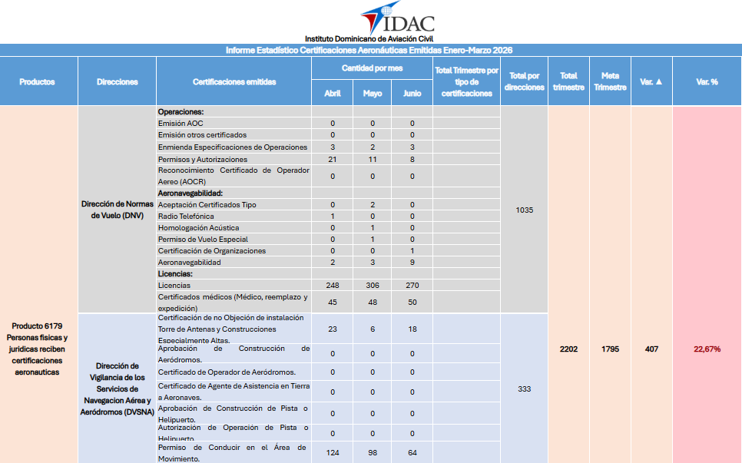


Fuente: Sistema Integrado de Gestión Aeronáutica (SIAGA).

Producto 7789

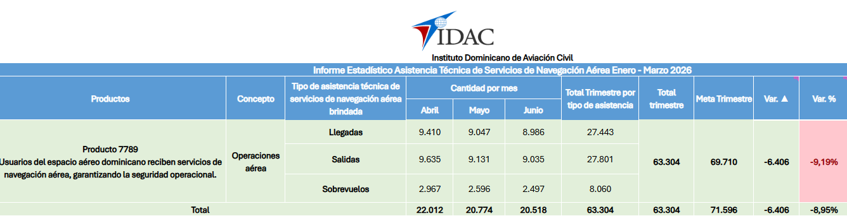

Fuente: Sistema Integrado de Gestión Aeronáutica (SIAG

Producto 7787:

IDAC, DA y FARD inauguran torre de control y sistema de balizamiento de pista en la Base Aérea de San Isidro


IDAC, DA y FARD inauguran torre de control y sistema de balizamiento de pista en la Base Aérea de San Isidro - IDAC

IDAC entregará moderna torre de control en la pista de la Base Aérea de San Isidro


Idac entregará moderna torre de control en la pista de la Base Aérea de San Isidro - IDAC

IDAC entrega certificado al Centro de Mantenimiento de Aeronaves de Punta Cana



IDAC entrega certificado al Centro de Mantenimiento de Aeronaves de Punta Cana - IDAC

PRODUCTO 7788:

El medio de verificacion correspondiente a este producto, es un informe independiente conforme lo declarado en la estructura programatica

Rol | Nombre y Cargo | Firma | Fecha
Elaborado por | Anthony Núñez  Coordinador de Planificación |  | 13-07-2026
Revisado por | Charmery Graciano –  Encargada de Planes Programas y Proyectos |  | 13-07-2026
Visto por | Benilda Frías  Encargada de Presupuesto |  | 13-07-2026
Autorizado por | Yildis Almonte  Directora de Planificación y Desarrollo |  | 13-07-2026
Sellos



